[一、偏航角的定义](https://blog.csdn.net/GoolyOh/article/details/111203860)

[我们定义坐标系为NED坐标系，对应的偏航角为右手定则下，机头（X轴）与正北的夹角。](https://blog.csdn.net/GoolyOh/article/details/111203860)

[二、计算偏航角](https://blog.csdn.net/GoolyOh/article/details/111203860)

[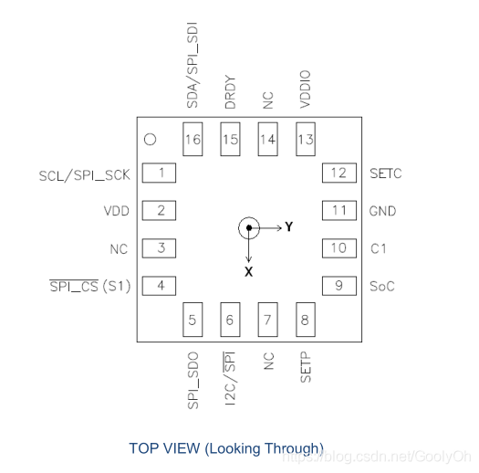1.坐标系定义](https://blog.csdn.net/GoolyOh/article/details/111203860)

[从技术手册看出，X轴朝下，Y轴朝右，Z轴朝上，当磁力计的X轴指向正南时候，我们使用yaw=arctan(my/mx)得到的偏航角就为正北0度，此时逆时针为正。](https://blog.csdn.net/GoolyOh/article/details/111203860)

[arctan不能确定象限，需要使用atan2确定，atan2得到的角度范围在【-180° ~ 180°】。如果要转换成【0° ~ 360°】，只需判断角度如果为负，加上360°即可。](https://blog.csdn.net/GoolyOh/article/details/111203860)

[2.坐标系旋转](https://blog.csdn.net/GoolyOh/article/details/111203860)

[如果你定义的载体坐标系和磁力计的坐标系不符合，你就需要旋转磁力计，我们以北东地为例：](https://blog.csdn.net/GoolyOh/article/details/111203860)

[在NED下，载体右偏为正，左偏为负。](https://blog.csdn.net/GoolyOh/article/details/111203860)

[磁力计水平顺时针旋转180度，此时X轴对准载体的X轴（机头），Y轴朝左，Z轴朝上。此刻得到的传感器数据需要把X轴，Y轴数据取反。此时得到的航向角是逆时针为正。](https://blog.csdn.net/GoolyOh/article/details/111203860)

[此刻磁力计不动，把传感器数据Y轴取反（对准载体的Y轴），这时候得到的航向角就为顺时针为正了。](https://blog.csdn.net/GoolyOh/article/details/111203860)

[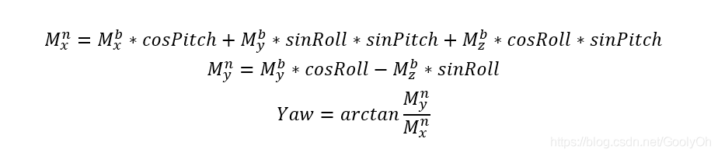3.倾斜补偿](https://blog.csdn.net/GoolyOh/article/details/111203860)

[注意：当磁力计旋转180度后，M_bx M_by轴的数据都要取反。](https://blog.csdn.net/GoolyOh/article/details/111203860)

[————————————————](https://blog.csdn.net/GoolyOh/article/details/111203860)

[版权声明：本文为CSDN博主「失业教父」的原创文章，遵循CC 4.0 BY-SA版权协议，转载请附上原文出处链接及本声明。](https://blog.csdn.net/GoolyOh/article/details/111203860)

[原文链接：https://blog.csdn.net/GoolyOh/article/details/111203860HMC5983求解偏航角_GoolyOh的专栏-CSDN博客_hmc5983](https://blog.csdn.net/GoolyOh/article/details/111203860)